# **Eye-Tracking Parameter *Areas of Interests***

## **Gesamtdauer der Fixationen** in AOI in Millisekunden

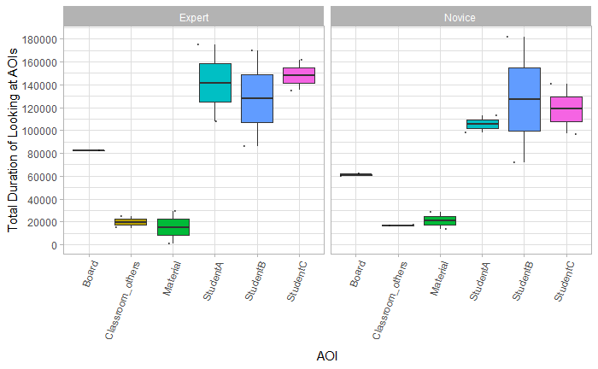

## **Gesamtanzahl der Fixationen** in AOI

## **Gesamtdauer der Besuche** in einer AOI in Millisekunden

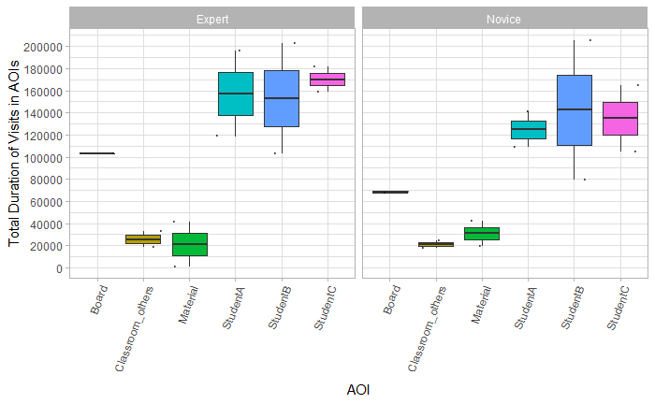

Visits sind definiert als Anteil der Blickdaten zwischen dem Beginn der ersten Fixation in einer AOI bis zum Ende der letzten Fixation in einer AOI, vor einer Austrittssakkade.

Die Fixationsdauer innerhalb einer AOI ist die Summe der Dauer aller einzelnen Fixationen in entsprechender AOI, während die Visitdauer alle Fixationen umfasst, die bei einem Visit innerhalb der AOI aufgetreten sind, sowie die Sakkadendauer zwischen diesen Fixationen innerhalb der AOI, bis die Fixation außerhalb der AOI gesetzt wird.

Kim, S. H., Dong, Z., Xian, H., Upatising, B., & Yi, J. S. (2012). Does an eye tracker tell the truth about visualizations?: Findings while investigating visualizations for decision making. *IEEE Transactions on Visualization and Computer Graphics*, *18*(12), 2421-2430.

## **Anzahl der Sakkaden** in AOI

